ТЕХНИЧЕСКИЙ ПАСПОРТ

на

ТИСКИ СЛЕСАРНЫЕ
поворотные
(усиленные с наковальней)

ISO 9001

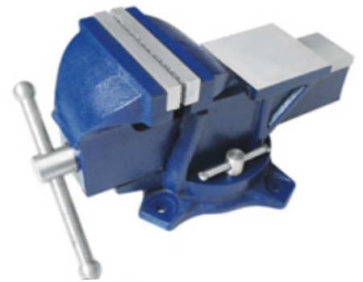

1. НАЗНАЧЕНИЕ
Тиски слесарные поворотные с наковальней предназначены для закрепления деталей при выполнении различного вида слесарных работ. Наковальня позволяет производить мелкие работы связанные с незначительной ударной нагрузкой на обрабатываемую заготовку. Конструкция тисков позволяет осуществить поворот закрепленной детали в горизонтальной плоскости.
(Пример обозначения для тисков слесарных поворотных с шириной губок 100мм – Тиски ТС-100.)

2. ТЕХНИЧЕСКИЕ ХАРАКТЕРИСТИКИ
2.1. Тиски изготавливаются в соответствии с ISO9001. Материал корпусных деталей – по стандарту GB НТ200 (СЧ-20).
2.2. Основные параметры и размеры тисков приведены в таблице 1.
Наименование параметров | Значение
Наименование параметров | ТС-100 | ТС-125 | ТС-150 | ТС-200 | ТС-250
Ширина губок, (В) мм | 100 | 125 | 150 | 200 | 250
Ход подвижной губки, (А) мм | 90 | 110 | 150 | 160 | 220
Высота зажима, (h) мм не менее | 50 | 70 | 75 | 85 | 110
Усилие зажима, Н, | 21000 | 26000 | 40000 | 55000 | 60000
при крутящем моменте, Н∙м, не более | 110 | 150 | 200 | 340 | 380
Габаритные размеры
Длина, (L) мм | 285 | 305 | 430 | 460 | 560
Ширина, (B 1) мм | 160 | 170 | 200 | 230 | 260
Высота, (H) мм | 150 | 170 | 200 | 230 | 260
Масса, кг | 7 | 13 | 22 | 35 | 45

2.5. Нормы точности приведены в таблице 2.
Наименование проверки | Допуск, мм
Наименование проверки | ТС-100 | ТС-125 | ТС-150 | ТС-200 | ТС-250
При закрытых тисках зазор между рабочими поверхностями смен-ных планок на всей их длине не должен превышать | 0,2 | 0,2 | 0,3 | 0,3 | 0,3
При раскрытых тисках допуск параллельности рабочих поверх-ностей сменных планок на всей длине не должен превышать | 0,4 | 0,5 | 0,5 | 0,6 | 0,6
При закрытых тисках относитель-ное смещение верхних и боковых граней сменных планок соответ-ственно не должно быть более | 0,3  и  0,5 | 0,4  и  0,8 | 0,4  и  0,8 | 0,5  и  1,0 | 0,5  и  1,0

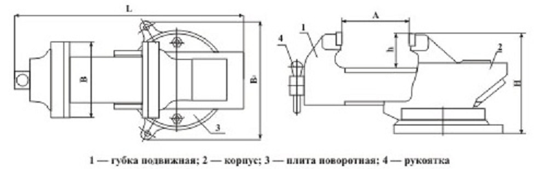
Рис. 1. Тиски слесарные поворотные

3. УСЛОВИЯ ЭКСПЛУАТАЦИИ
3.1. Перед установкой тисков на верстак необходимо их расконсервировать.
3.2. Смазку направляющих винтовой пары и других трущихся поверхностей производить раз в смену с предварительной очисткой этих мест от стружки, пыли, грязи.

4. ТРЕБОВАНИЯ БЕЗОПАСНОСТИ
4.1. Рукоятка тисков и накладные губки не должны иметь забоин и заусенцев.
4.2. Отверстие головки винта должно иметь с двух сторон фаски для предохранения рук рабочего от защемления.
4.3. Крепление тисков должно быть надежным, исключающим самопроизвольное ослабление в процессе работы.
4.4. Запрещается применять ударную нагрузку на рукоятку тисков при зажиме и удлинении рукоятки.
4.5. Тиски должны выдерживать проверку на прочность с превышением усилия зажима на 25%.

5. СВЕДЕНИЯ О КОНСЕРВАЦИИ
5.1. Тиски подвергнуты консервации в соответствии с требованиями
ГОСТ9014-76. Наименование и марка консерванта – масло консервационное К-17.
5.2. Срок хранения тисков без переконсервации – 2 года, при условии
хранения в условиях по ГОСТ 15150-69.

6. ГАРАНТИЙНЫЕ ОБЯЗАТЕЛЬСТВА
Гарантийный срок эксплуатации изделия – 1 год, со дня продажи (получения покупателем) тисков, при условии соблюдения потребителем правил хранения и эксплуатации.

Дата продажи: «___» __________ 20___ г.

Представитель продавца: ___________________
(подпись)
Представитель покупателя: __________________
(подпись)

